《在线课堂》学习单
班级： 姓名：
单元 | 语文3年级上册第2单元
课题 | 语文园地二
温  故  知  新 | 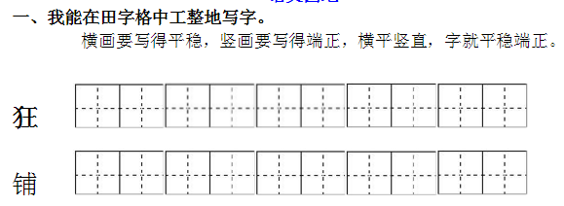
自  主  攀  登 | 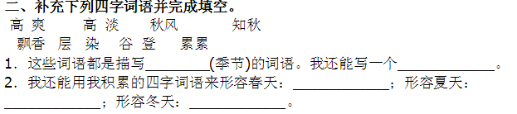
稳  中  有  升 | 